Các vấn đề cần quan tâm - 7 vấn đề sau:

1. Độ phức tạp thuật toán (big O)

2. Sắp xếp và tìm kiếm nhị phân

3. Các phương pháp sinh - thuật toán sinh

4. Đệ quy, quay lui

5. Cấu trúc dữ liệu stack, queue, dequeue

6. Quy hoạch động

7. Đồ thị.

1. Độ phức tạp thuật toán (big O)

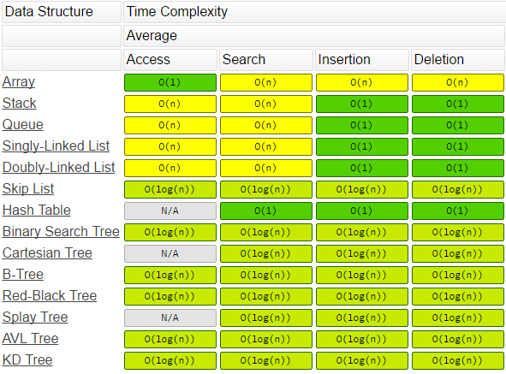

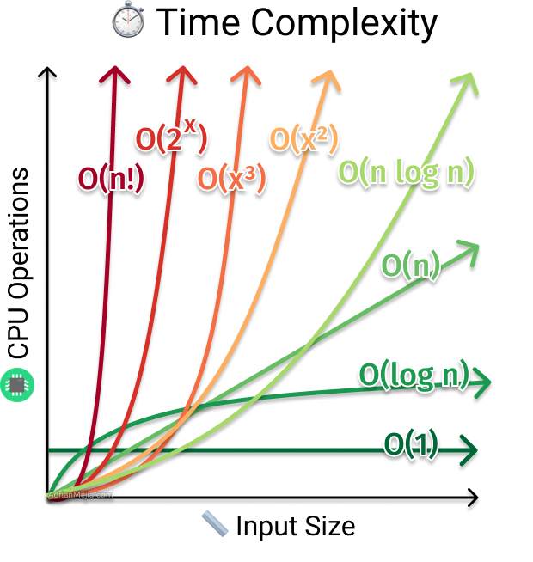

2. Sắp xếp và tìm kiếm nhị phân

3. Các phương pháp sinh - thuật toán sinh

ok là biến đánh dấu

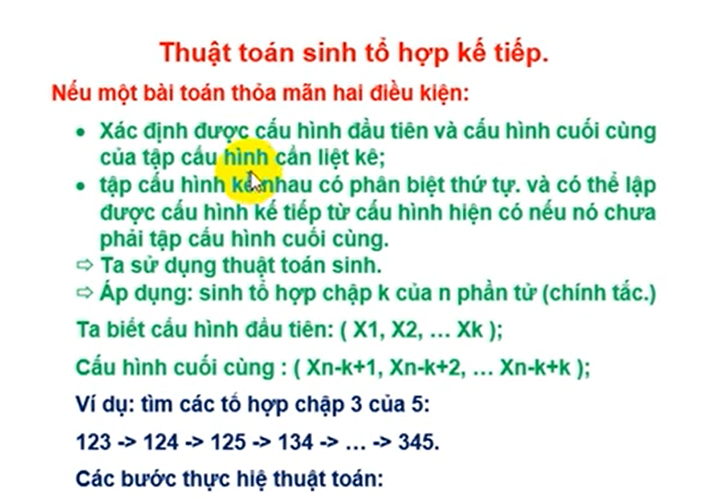

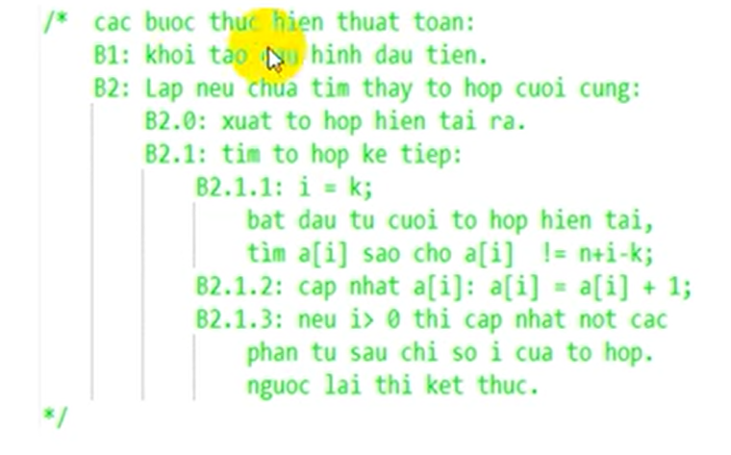

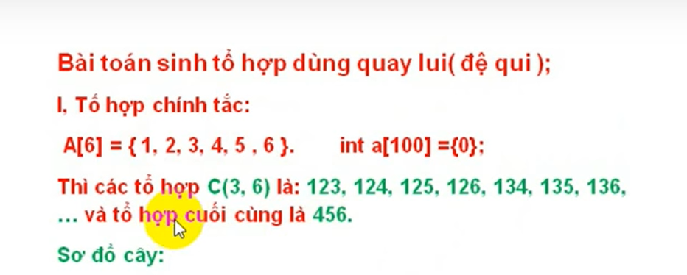

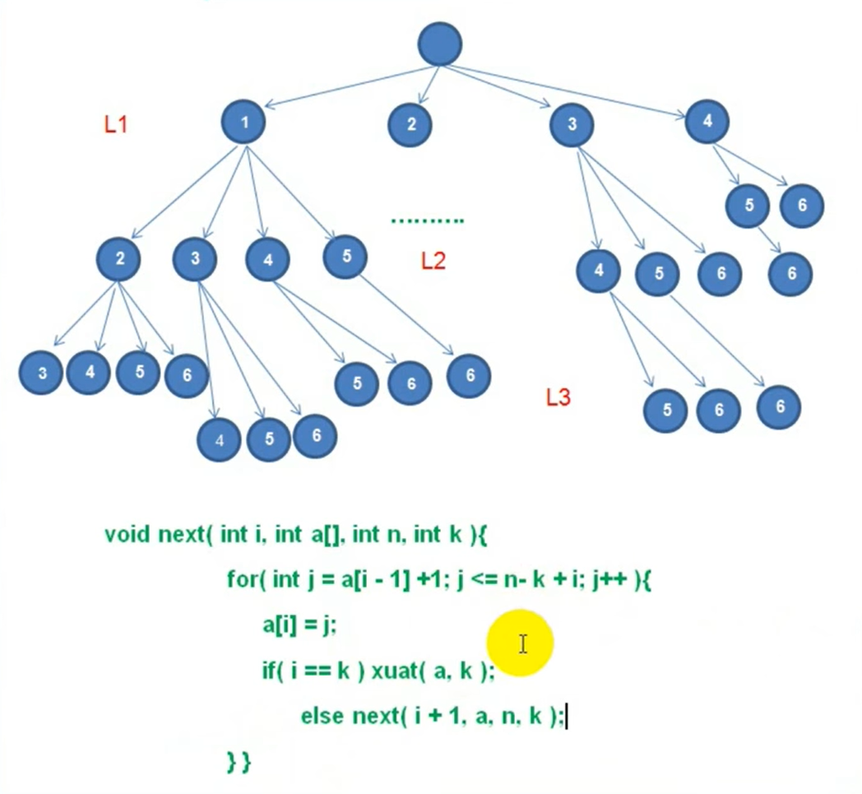

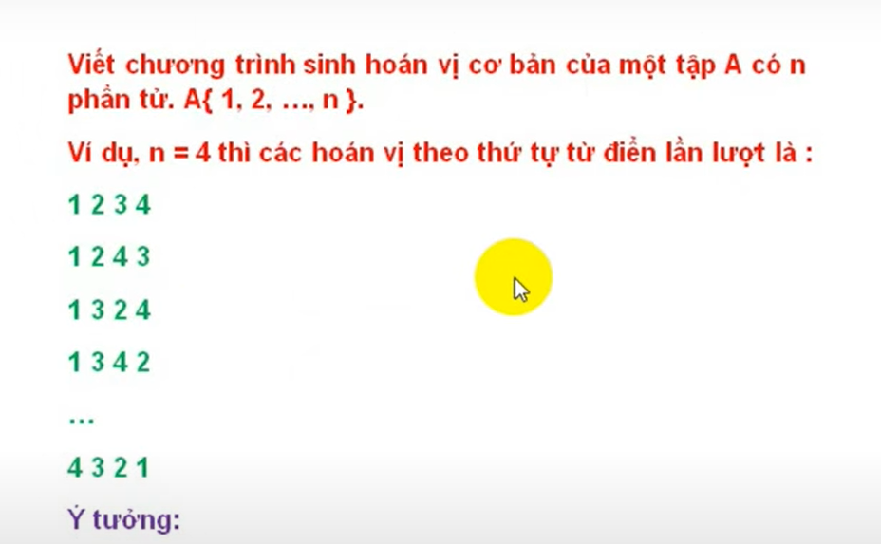

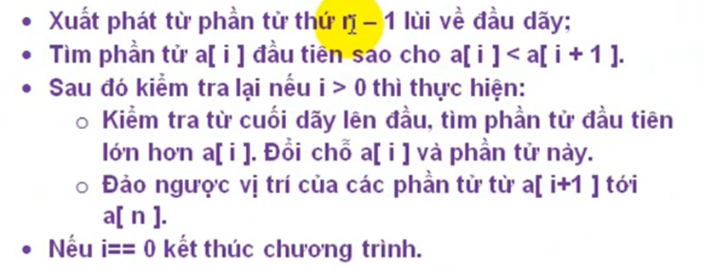

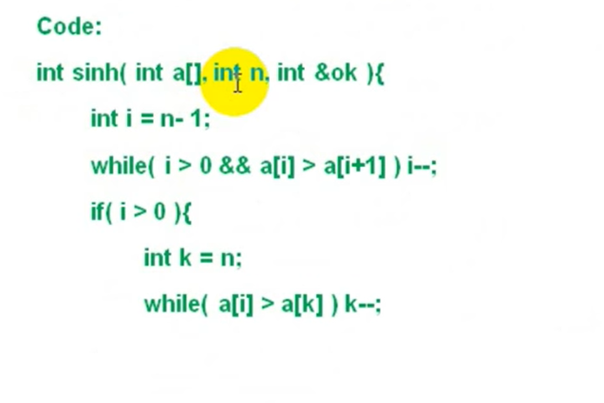

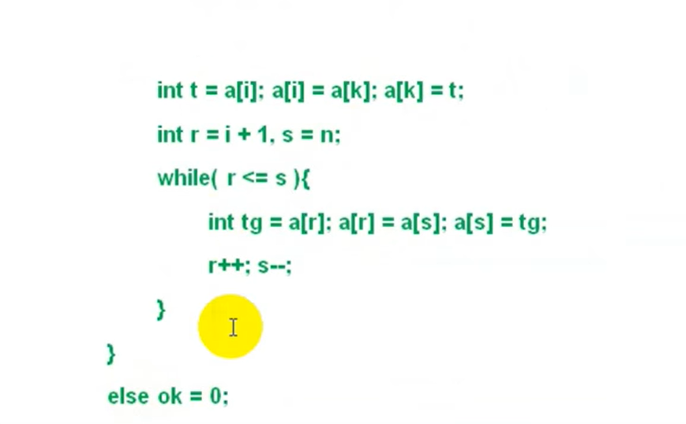

**}**

**Ví dụ:**

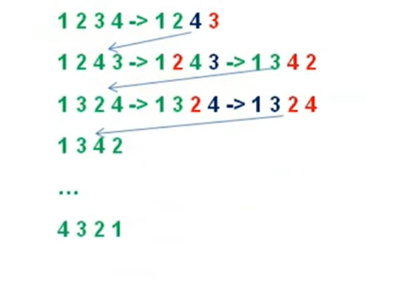

🡪Ứng dụng: các thuật toán sinh được dùng để duyệt hết các cấu hình có thể xảy ra.

Mảng

- Kích thước cố định

- Ô nhớ liên tiếp nhau

Danh sách đặc:

- Tổ chức dạng mảng

- Ưu điểm:

+ Tìm kiếm nhanh 🡪 truy xuất nhanh

-Nhược điểm:

+ Thao tác thêm và xoá tốn nhiều chi phí

Danh sách liên kết

- Tổ chức các phần tử rời rạc

- Không giới hạn số lượng phần tử

-Ưu điểm:

+ Kích thức linh động

+ Thêm và xoá dễ dàng

- Nhược điểm:

+Tốn chi phí khi tìm kiếm phần tử

Cấu trúc dữ liệu kiểu cây

Cây nhị phân

Cây nhị phân tìm kiếm